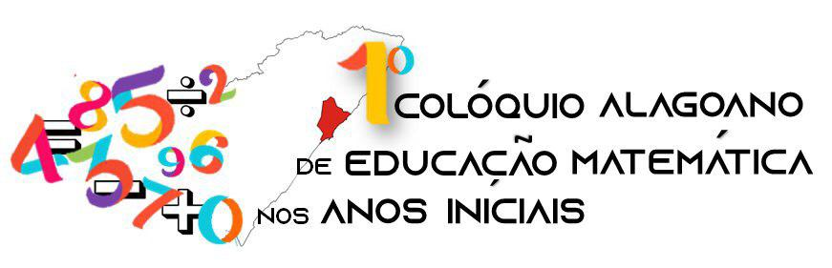
“Desafios da formação do pedagogo e
sua atuação nas aulas de Matemática”

NOÇÕES MATEMÁTICAS NA EDUCAÇÃO INFANTIL: A TEORIA PRATICADA EM UM CENTRO MUNICIPAL DE EDUCAÇÃO INFANTIL LOCALIZADO NO MUNICÍPIO DE MACEIÓ

Waleska Vasconcellos Brito
UFAL
waleska_vasconcellos@hotmail.com

Desde pequenas as crianças entram em contato com noções matemáticas, visto que esses conhecimentos estão ligados a cultura e ao meio social onde vivem, porém essas noções podem ou não ser potencializadas nas crianças pequenas. O fato é que as crianças que adentram aos espaços das creches e pré-escolas trazem consigo conhecimentos prévios e significativos para as mesmas e compete às Instituições de Educação Infantil articular esses conhecimentos prévios com os conhecimentos matemáticos socialmente construídos.
O referido resumo discute como as noções iniciais do eixo matemática vem se mostrando na prática da Educação Infantil, com o objetivo de perceber que teoria e prática estão entrelaçadas, bem como o quanto as situações matemáticas estão presentes no universo da Educação Infantil e que quando bem compreendidas pelos/as professores/as pode potencializar nas crianças o viés investigativo. Nesse sentido, esse trabalho elegeu três documentos que norteiam a Educação Infantil no âmbito nacional e local – Referencial Curricular Nacional para a Educação Infantil (1998); Diretrizes Curriculares para a Educação Infantil (2009); e Orientações Curriculares para a Educação Infantil da Rede Municipal de Maceió (2015) – a fim de relacioná-los com a prática pedagógica vivenciada em um CMEI localizado no Município de Maceió.
De acordo com as Diretrizes Curriculares para a Educação Infantil (DCNEIs), as propostas pedagógicas e os projetos político-pedagógicos das instituições de educação infantil são o plano orientador das ações da instituição e definem as metas pretendidas para a aprendizagem e o desenvolvimento das crianças que nela são educadas. Além disso, o DCNEI consiste num documento que apresenta avanços significativos, pois suas propostas consideram a perspectiva da criança com suas experiências e sabres.
Na mesma direção encontra-se o Referencial Curricular Nacional para a Educação Infantil (RCNEI), que traz todas as referências e orientações pedagógicas, servindo como um guia de reflexão educacional sobre objetivos, conteúdos e orientações didáticas para os profissionais que atuam diretamente com crianças de zero a seis anos. No que diz respeito às noções matemáticas, esse documento apresenta um volume que traz um bloco de orientações divididos em três unidades: espaço e formas; número e sistema de numeração; grandezas e medidas.
Outro documento, que é muito atual e relevante são as Orientações Curriculares para a Educação Infantil da Rede Municipal de Maceió, pois ao defender a criança como um sujeito de direitos, o mesmo busca defender um currículo que leve em consideração a autêntica cultura da infância, que consiste na linguagem nitidamente corporal, refletida por meio do brincar. Desse modo, os três documentos acima mencionados representam uma mudança significativa nos modos de compreender a função social e política desse nível de ensino e a concepção de criança, de infância e seu processo de aprendizado e desenvolvimento, que perpassa o eixo das noções matemáticas.
Percebendo a relevância desses documentos na prática dos/as professores/as da Educação Infantil é que este relato traz um conjunto de três experiências relacionadas às noções matemáticas propostas para esse universo (em um Centro Municipal de Educação Infantil-CMEI- localizado em Maceió), levando em consideração a linguagem própria das crianças, que nesse relato pertenciam a turma do 1º período (crianças na faixa etária entre 4 e 5 anos). No referido CMEI as propostas envolvendo noções matemáticas se deu a partir de observação e atuação nas práticas vivenciadas ao longo da disciplina de Estágio Supervisionado II.
A primeira experiência percebida foi através da proposta cotidianamente praticada nas rodas de conversa pela professora de sala através do uso do cartaz denominado ‘chamadinha’ (Anexo 1), onde a professora de sala costumava espalhar no chão da sala placas que continham os nomes das crianças. À medida que ela chamava o nome de uma criança, a mesma teria que encaixar a placa dentro da coluna que a representava (menino ou menina). Dessa forma, é possível perceber que ao apresentar um tipo simples de tabela, onde apresentava a coluna para os meninos colocarem as placas com os seus respectivos nomes e a outra coluna para as meninas fazerem o mesmo, a professora estava potencializando nas crianças a interpretação de tabela do tipo simples, bem como noções de espaço, visto que os meninos e meninas teriam que colocar a placa dos nomes na coluna específica.
A segunda experiência também acontecia nos momentos da roda de conversa, por meio do cartaz ‘quantos somos’ (Anexo 2), onde a professora pedia que as crianças contassem o número de meninos presentes na sala e num pedaço de papel ela escrevia a quantidade e pedia que um dos meninos levasse até o respectivo cartaz, de modo que o mesmo deveria colar a numeração ao lado da figura de um menino. Depois a professora fazia o mesmo procedimento com a contagem de meninas presentes em sala, bem como a quantidade total de crianças presentes e a quantidade de crianças que haviam faltado no dia. Ao trazer essa proposta, a professora estava trabalhando noções numéricas, a partir de situações concretas.
A terceira experiência foi percebida durante as brincadeiras de faz de conta realizadas pelas crianças, quando as mesmas faziam as divisões de papéis sociais (quem seria a mãe, o pai, o filho, a filha, a avó etc), quantas filhas a mãe teria, a quantidade de frutas que o pai deveria comprar na feira, o valor de cada alimento comprado na feira, quais ingredientes e a quantidade de cada um dos ingredientes para fazer o bolo de aniversário da filha. Dessa forma, na brincadeira de faz de conta é possível perceber que as crianças expressam uma variedade de noções de quantidades, medidas e divisões, que vão se dando por meio da linguagem própria da criança, que se reflete no brincar. Além disso, as três propostas eram significativa para as crianças porque partia de situações vivenciadas por elas no seu cotidiano.

REFERÊNCIAS
BRASIL. Educação, Ministério e do Desporto, Secretaria de Educação Fundamental; Referencial Curricular Nacional para a Educação Infantil. Brasília: MEC/SEF, 1998. v. 3.
BRASIL. Ministério da Educação e Cultura. Secretaria de Educação Básica. Diretrizes Curriculares Nacionais para a Educação Infantil; Resolução CNE/CEB 5/2009. Diário Oficial da União, Brasília, 2009a.
SEMED. Orientações curriculares para a educação infantil da rede municipal de Maceió / Secretaria Municipal de Educação. Maceió: EDUFAL, 2015.

Anexo 1- ‘Chamadinha’

Fonte: A autora

Anexo 2- ‘Quantos somos’
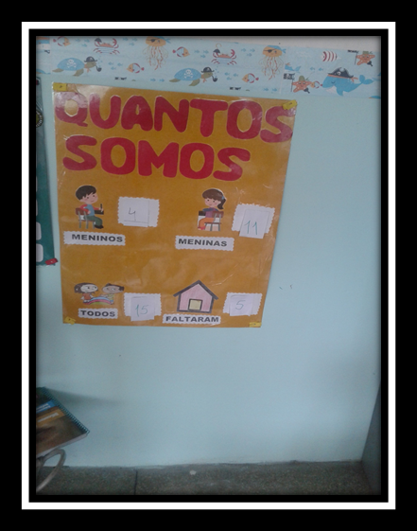
Fonte: A autora

